АНАЛИЗ
реализации программы воспитания
за 2025– 2026 учебный год

В 2025-2026 учебном году воспитательная работа осуществлялась в соответствии с Рабочая программа воспитания (далее — Программа) АНОО «Лицей «Интеллект» разработана с учётом Приказа Минпросвещения России от 16.11.2022 N 993 "Об утверждении федеральной образовательной программы основного общего образования"
Современный российский национальный воспитательный идеал —высоконравственный, творческий, компетентный гражданин России, принимающий судьбу Отечества как свою личную, осознающий ответственность за настоящее и будущее страны, укоренённый в духовных и культурных традициях многонационального народа Российской Федерации.
В соответствии с этим идеалом и нормативными правовыми актами Российской Федерации в сфере образования целью воспитания обучающихся в АНОО «Лицей «Интеллект» является:
- развитие личности, создание условий для самоопределения и социализации на основе социокультурных, духовно-нравственных ценностей и принятых в российском обществе правил и норм поведения в интересах человека, семьи, общества и государства,
- формирование у обучающихся чувства патриотизма, гражданственности, уважения к памяти защитников Отечества и подвигам Героев Отечества, закону и правопорядку, человеку труда и старшему поколению, взаимного уважения, бережного отношения к культурному наследию и традициям многонационального народа Российской Федерации, природе и окружающей среде.
Задачи воспитания обучающихся в АНОО «Лицей «Интеллект»:
- усвоение знаний норм, духовно-нравственных ценностей, традиций, которые выработало российское общество (социально значимых знаний);
- формирование и развитие личностных отношений к этим нормам, ценностям, традициям (их освоение, принятие);
- приобретение соответствующего этим нормам, ценностям, традициям социокультурного опыта поведения, общения, межличностных и социальных отношений, применения полученных знаний;
- достижение личностных результатов освоения общеобразовательных программ в соответствии с ФГОС. Личностные результаты освоения обучающимися общеобразовательных программ включают осознание российской гражданской идентичности, сформированность ценностей самостоятельности и инициативы, готовность обучающихся к саморазвитию, самостоятельности и личностному самоопределению, наличие мотивации к целенаправленной социально значимой деятельности, сформированность внутренней позиции личности как особого ценностного отношения к себе, окружающим людям и жизни в целом.
Программа реализуется в единстве учебной и воспитательной деятельности общеобразовательной организации по основным направлениям воспитания в соответствии с ФГОС:
- гражданское воспитание
- патриотическое воспитание
- духовно-нравственное воспитание
- эстетическое воспитание
- физическое воспитание, формирование культуры здорового образа жизни и эмоционального благополучия
- трудовое воспитание
- экологическое воспитание
- ценности научного познания

Практическая реализация цели и задач воспитания осуществлялась в рамках направлений воспитательной работы, представленных в соответствующих модулях:
- Основные школьные дела;
- Классное руководство;
- Взаимодействие с родителями (законными представителями);
- Организация предметно-пространственной среды;
- Внешкольные мероприятия;
- Социальное партнерство;
- Внеурочная деятельность;
- Урочная деятельность;
- Самоуправление;
- Профилактика и безопасность;
- Профориентация .

Модуль «Основные школьные дела».
Основные школьные дела – это главные традиционные общешкольные дела, в которых принимает участие большая часть школьников и которые обязательно планируются, готовятся, проводятся и анализируются совестно педагогами и детьми. Это не набор календарных праздников, отмечаемых в школе, а комплекс коллективных творческих дел, интересных и значимых для школьников, объединяющих их вместе с педагогами в единый коллектив. Ключевые дела обеспечивают включенность в них большого числа детей и взрослых, способствуют интенсификации их общения, ставят их в ответственную позицию к происходящему в школе.
В основе воспитательной работы лицея лежит совместная творческая деятельность детей и взрослых по вышеуказанным направлениям
Мероприятия, проводимые в течение 2025-2026учебного года, позволили осуществить личностно-ориентированный подход в воспитании при одновременной массовости воспитательных мероприятий и стимулировать творческие способности учащихся во всех аспектах воспитательной работы, привлечь к различным видам деятельности большое количество детей, что способствовало развитию творческих способностей практически каждого ученика, созданию условий для духовного, физического, художественно-эстетического развития.
Основной составляющей воспитательной работы являлось участие каждого класса во всех общешкольных мероприятиях. Это позволило четко определить место классного коллектива в общей системе учебно- воспитательного процесса в школе, что способствовало:
- повышению уровня социализации каждого учащегося в отдельности;
- развитию личностных качеств учащихся, направленных на благо коллектива в целом;
- рассмотрению классного коллектива как неотъемлемой части большого школьного коллектива.
Основные школьные дела проводятся на внутриклассном, межклассном и общешкольном уровнях. Главное было объединить детей общей идеей.
Участие класса во всех общешкольных мероприятиях помогает классному руководителю заполнить досуг школьника интересными и познавательными, веселыми и развлекательными мероприятиями, тем самым, сведя к минимуму влияние улицы.
Основные школьные дела — это основа организационно-массовой работы школы. При этом во главу угла ставится принцип традиционности – т.е. то, что было объективно заложено в последние годы и вызвало особый интерес.
Реализация воспитательного потенциала основных школьных дел в 2025-2026у.г. предусматривало проведение таких мероприятий:
День знаний: в рамках которого было проведено силами старшеклассников театрализованное представление и квест для первоклассников «Путешествие в страну знаний», а также Общешкольная линейка, где своими успехами и планами на будущее поделились обучающиеся 1,5,9, и 11 классов и прошло поздравление награжденных Похвальным листом. После чего во всех классах был проведен единый классный час «Наша Родина - Россия»
Каждый понедельник проходила Церемония подъема(спуска) Государственного флага РФ и исполнения гимна РФ: открывала начало общешкольной линейки, где проходили награждения отличившихся лицеистов и классов, победителей школьных конкурсов и олимпиад, объявлялся план на неделю.
Акция «Внимание, дети!» включала в себя цикл мероприятий, посвященных профилактике дорожно-транспортного травматизма (более подробно в модуле «Профилактика и безопасность»)
Турслет обучающихся лицея это праздник в котором принимают участие и дети и родители и педагоги. Труслет проходит на улице и включает в себя индивидуальные и командные спортивные состязания – Кросс-поход, конкурсы «Баскетболист», «Силач»(подтягивание), «Твердая рука»(кольцеброс), «Прыгун»(прыжки в длину с места); интеллектуальные состязания – «Долина большой охоты», «Я Пожарный», «Дорожный знак», «Спаси себя сам», «Лекарственные растения»; творческие выступления – «Представление команды, «Рисунок на асфальте»
Ритуал «Посвящение в лицеисты» - проходит в начале октября и посвящен принятию в дружную семью лицеистов первоклассников. Первоклассники дали торжественную клятву, а старшеклассники надели на них ленты «Лицеист».
Обычно общешкольные концерты, где выступают большинство обучающихся в лицее проходят 2 раза в год и посвящены Дню учителя и 8 Марта. В 2025-2026 учебном году концерт к 8 марта был организован в ДК «Подмосковные вечера» как открытое мероприятие для родителей
В рамках трудового и экологического воспитания в лицее организовано дежурство обучающихся по классу, по столовой, а также проводятся Акция «Ты и в школе и в саду прояви любовь к труду. Посади растение.»; Акция «Ты и в школе и в саду прояви любовь к труду. «Прибери свою планету» (субботники и генеральные уборки кабинетов»); Акция «Бумажный бум» (сбор макулатуры); Акция «Добрые крышечки (сбор пластмассовых крышек); Операция «Зимовье» (изготовление и развешивание кормушек для птиц); Проект «Выращиваем растение для мамы: от ростка до цветка»; Мастер-классы «Подарок своими руками ( изготовление сувениров к праздникам Новый год, 23 февраля, 8 марта в технике «Фелтинг», «Купаж», «Эбру», «Витражная роспись») и т.д.
Акция «Милосердие», которая посвящена организации поздравления детей, проходящих лечение в Московском Областном Онкологическом диспансере. Ребята оформляют для них открытки с поздравлениями и готовят подарки.
Экскурсии. В 2025-2026учебном году для обучающихся лицея были организованы экскурсии: «В гостях у Красной площади» (1-6 кл.), Мосфильм (7-11 кл.), «Оружейная палата» (2,4-8 кл.), Сколково (3-9 классы), Союзмультклаб» (1-4кл.), Измайловский Кремль (1-1кл.), Клуб «Авиатор» (3-8кл.), «Пекарня» (1-4 кл.), «Останкино» (5-8 кл.), Музей космонавтики» (1-3 кл.), Выставкаа «Арктика» в Третьяковской галерее» (1-4 кл.), «Подводная лодка» (6-8кл.).
Одним из любимых праздников лицеистов является Новый год. Проведение этого мероприятия включало в себя несколько проектов: конкурс на лучшее оформление классного кабинета, «подарок своими руками», фестиваль газет, открыток и плакатов «С Новым годом», подготовка новогодней лотереи для 5-11 классов. Новогодняя елка для 1-4 классов и Новогодний вечер для 5-11 классов, где были организованы театрализованное представление, творческие выступления детей, конкурсная программа и лотерея. Для всех обучающихся лицея был организован увлекательный Новогодний квест.
День театра был представлен отчетным концертом участников театральной студии «Лира».
Развитие интеллектуального творчества, активизация исследовательской деятельности школьников, их самореализации способствует организация проектной деятельности учащихся и проведение Научно-практической конференции. В рамках конференции, которая традиционно прошла в апреле 2026 г. ребята представили как коллективные, так и индивидуальные проекты исследовательской и практико-ориентированной направленности.
Ежегодное проведение медицинского осмотра детей в лицее сопровождалось проведением ряда мероприятий под лозунгом в «Здоровом теле здоровый дух» - это и оформление тематических стендов «Я то, что я ем», «Грязные руки», «Ежедневная гимнастика» и т.д., проведением бесед о профилактике ковида, гриппа и вирусных заболеваний, практикумов для старшеклассников по оказанию первой медицинской помощи.
На стенде «Наша гордость» представлены фото обучающихся, ставших отличниками по итогам учебных триместров. Оформляется соответственно в течении каникул. Для ребят это служит хорошей мотивацией к росту учебных достижений.
Большое значение для патриотического воспитания обучающихся имеют мероприятия, посвященные важным датам и праздникам нашей страны. В основном эти они проводятся в форме внутриклассных мероприятий, поэтому будут перечислены в модуле «Классное руководство», но празднование Дня Победы является традиционным общешкольным праздником. В рамках подготовки и проведения этого праздника в 2025-2026 учебном году было организовано возложение цветов к мемориалу «Рабочих фабрики, погибшем в годы Великов Отечественной войны, оформление стендов в рамках проекта «Старая фотография из семейного архива», конкурсы рисунков, а так же общелицейский Праздник «9 мая», который проходил на улице. Были приглашены члены семей обучающихся, организована акция «Бессмертный полк» и «Солдатская кухня»
Праздник «Последний звонок» в лицее это не только праздник для обучающихся 4,9,11 классов. Это мероприятие в котором принимают учащиеся всех классов и как зрители и как участники концерта для выпускников начальной, основной, и средней школы.

Модуль «Классное руководство»
Классные руководители и воспитатели являются ключевыми фигурами воспитательного процесса лицея.
Свою работу они строят в соответствии с основными направлениями воспитательной деятельности лицея.
Для достижения целей и решения задач воспитания в 2025-2026уч.г. классные руководители
инициировали и поддерживали участие классов в общешкольных делах, мероприятиях, оказывали необходимую помощь обучающимся в их подготовке, проведении и анализе;
организовывали интересные и полезные для личностного развития обучающихся совместные дела, позволяющие вовлекать в них обучающихся с разными потребностями, способностями, давать возможности для самореализации, устанавливать и укреплять доверительные отношения;
через игры и тренинги, внеучебные и внешкольные мероприятия, походы, экскурсии, празднования дней рождения обучающихся, классные вечера способствовали сплочению коллектива класса;
вовлекали обучающихся во внеурочную деятельность и систему дополнительного образования лицея и города;
с целью корректировки и актуализации своей деятельности регулярно проводили мониторирование социального, психологического состояния и воспитательного уровня обучающихся (свои выводы из наблюдения за детьми сверяли с результатами бесед с родителями, учителями, а также (при необходимости) психологом);
проводили консультации с учителями-предметниками, направленные на формирование единства требований по вопросам воспитания и обучения, предупреждение и/или разрешение конфликтов между учителями и обучающимися; проведение мини-педсоветы для решения конкретных проблем класса, интеграции воспитательных влияний педагогов на обучающихся, привлечение учителей-предметников к участию в классных делах, дающих им возможность лучше узнавать и понимать обучающихся, общаясь и наблюдая их во внеучебной обстановке, участвовать в родительских собраниях класса;
регулярно проводили родительские собрания, информировали родителей об успехах и проблемах обучающихся, их положении в классе, жизни класса в целом, оказывали помощь родителям и иным членам семьи в отношениях с учителями, администрацией; в классах были созданы родительские комитеты класса, участвующего в решении вопросов воспитания и обучения в классе, Лицее; привлекали родителей (законных представителей), членов семей обучающихся к организации и проведению воспитательных дел, мероприятий в классе и Лицее;
проводили частные беседы индивидуально и вместе с их родителями, с другими обучающимися класса для совместного поиска решений проблем, коррекцию поведения обучающихся
в сентябре 2025г. классными руководителями было проведено планирование воспитательной работы в классах на основе требований Программы воспитания АНОО «Лицей «Интеллект».
В своем планировании классные руководители предусмотрели:
- Проведение цикла классных часов «Разговор о важном»;
- Проведение цикла классных часов «Россия – мои горизонты»;
- Проведение классных часов по планированию работы;
- Проведение организационно-аналитических классных часов;
- Проведение развлекательных мероприятий, посвященных Дню именинника, поздравлению мальчиков, пап и дедушек с 23 февраля, поздравлению девочек, мам и бабушек с 8 марта, Новому году;
- Проведение мониторингов социального, психологического состояния и уровня воспитанности обучаюшихся;
- Проведение работы с родителями и привлечение их к совместной деятельности;
участие детей в:
- общешкольных мероприятиях;
- внутриклассных мероприятиях посвященных важным веком и праздникам России:
- Международному дню распространения грамотности;
- Международному дню пожилых людей;
- Международному дню музыки;
- Дню защиты животных;
- Дню отца;
- Дню школьных библиотек;
- Дню народного единства;
- Дню памяти погибших при исполнении служебных обязанностей сотрудников органов внутренних дел России;
- Дню матери;
- Дню Государственного герба Российской Федерации;
- Дню неизвестного солдата;
- Международному дню инвалидов;
- Дню добровольца (волонтера) в России;
- Дню Героев Отечества;
- Дню Конституции Российской Федерации;
- Конкурсы знатоков права;
- Дню российского студенчества;
- Дню снятия блокады Ленинграда, Дню освобождения Красной армией крупнейшего "лагеря смерти" Аушвиц-Биркенау (Освенцима) - День памяти жертв Холокоста;
- Дню разгрома советскими войсками немецко-фашистских войск в Сталинградской битве;
- Дню российской науки;
- Дню памяти о россиянах, исполнявших служебный долг за пределами Отечества;
- Международному дню родного языка;
- Дню окончания Второй мировой войны;
- Дню солидарности в борьбе с терроризмом;
- Дню воссоединения Крыма с Россией;
- Дню Детских общественных организация;
- Дню славянской письменности и культуры.
В рамках проведения этих мероприятий обучаюшиеся участвовали в интернет-лекциях, выставках рисунков, ситуационных тренингах, подготовке презентаций, диспутах, мини-конференциях, интерактивных играх, оформлениях тематических стендов, викторинах:
- оформлении тематических стендов;
- участии в международных, всероссийских, региональных и городских смотрах, выставках, конкурсах и соревнованиях;
- оформлении фото-летописи класса;
оформлении сменных фотовыставок в классах «Мои друзья», «Моя семья», «Мои любимые животные», «Моя будущая профессия»;
- тематическое оформление кабинетов к Новому году и Дню Победы;
- участию в творческой жизни лицея;
- и т.д.
Внеклассные мероприятия отличаются содержательностью, наглядностью, классные руководители используют не только традиционные формы проведения классных часов, но и внедряют новые: виртуальные путешествия по достопримечательностям России, эстафета полезных дел, спектакль; игровые формы: ролевые игры, сюжетные игры. Все классные руководители активно способствуют вовлечению учащихся в систему дополнительного образования. Ведется совместная работа по охране прав и интересов детей. Проводятся совместные мероприятия с инспекторами ОДН, ОГИБДД по предупреждению правонарушений у несовершеннолетних. Классные руководители постоянно повышают свою квалификацию, проходя курсы. участвуя в семинарах, вебинарах, педагогических советах.

Модуль «Взаимодействие с родителями (законными представителями)»
Реализация воспитательного потенциала взаимодействия с родителями (законными представителями) обучающихся в АНОО «Лицей «Интеллект» предусматривает:
В 2025-2026учебном году каждом классе лицея были созданы родительские комитеты, а также были выбраны представители в родительский комитет Лицея. Родители активно участвовали в обсуждении и решении вопросов воспитания и обучения, проведении контроля организации питания и безопасности в лицее.
Регулярно проводились родительские собрания по вопросам воспитания, взаимоотношений обучающихся и педагогов, условий обучения и воспитания. А так же был создан родительский лекторий.
1 класс | - Проблемы адаптации первоклассников к школе  - Особенности развития младших школьников  - Положительные эмоции и их значение в жизни первоклассников  - Укрепление здоровья, предупреждение утомляемости
2 класс | - Режим дня младшего школьника  - Забота родителей о физическом состоянии и здоровье школьников  - Учебный труд младшего школьника. Помощь родителей в учении второкласснику  - Познавательная деятельность младшего школьника  - Воспитание культуры поведения, формирование навыков соблюдения правил гигиены
3 класс | - О значении домашнего задания в учебной деятельности младших школьников  - Как научить ребенка быть ответственным за свои поступки  - Поощрения и наказания в семье  - Познавательная деятельность третьеклассника
4 класс | - Эстетическое воспитание младших школьников в семье  - Как помочь школьнику приобрести уверенность в себе  - Экологическое воспитание в семье  - Авторитет родителей в воспитании детей в семье  - Как помочь ребенку стать внимательней
5 класс | 1.Задачи и функции современного семейного воспитания  2.Младший подросток и его особенности. Воспитание у школьников ответственного отношения к учению. Режим дня младших подростков  3.Воспитание гражданина в семье. Роль родителей в трудовом воспитании подростка. Забота родителей о физическом развитии и здоровье младших подростков  4.Родителям о роли общения в жизни подростка  5.Методы семейного воспитания и их роль в нравственном развитии подростков  6.Роль родителей в организации досуга подростка
6 класс | - Гуманизация семейного воспитания. Возрастание роли семьи в развитии социальных потребностей и творческого потенциала личности  - Учебный труд подростка. Помощь родителей в учении шестиклассникам  - Мировоззренческая подготовка личности в семье  - Подросток и природа. Экологическое воспитание в семье  - Укрепление здоровья, предупреждение утомляемости, нервных и инфекционных заболеваний у подростков. Профилактика детского травматизма  - Формирование у подростка правосознания, культуры поведения, ответственности за свои поступки в школе, семье, общественных местах  - Формирование гуманности у подростков  - Формирование эстетического отношения к окружающей действительности в семье  - Проблема взаимоотношения детей и подростков. Авторитет родителей в воспитании детей в семье
7 класс | - Успех семейного воспитания. От чего он зависит?  - Половозрастные и индивидуальные особенности развития подростков-семиклассников, учет их в воспитании  - Познавательная деятельность семиклассника. Руководство детским чтением  - Воспитание патриотов — одна из задач родительского воспитания  - Создание в семье условий для укрепления здоровья и физической закалки подростков. Туризм и экскурсии с детьми  - Круг общения подростков и его влияние на формирование нравственного поведения  - Роль семьи в развитии художественного и технического творчества подростков  - Экономическое воспитание в семье. Роль родителей в становлении индивидуального образа жизни подростка
8 класс | - Педагогическая культура родителей и условия эффективного семейного воспитания  - Старший подростковый возраст и его особенности. Укрепление здоровья и физического развития старших подростков  - О задачах обучения и воспитания учащихся 8 классов  - Философско-мировоззренческая подготовка ребенка в семье  - Формирование самопознания и самовоспитания подростков. Руководство со стороны родителей процессом самовоспитания подростков  - Воспитание у подростков положительного отношения к труду  - Проблема вредных привычек у детей и подростков  - Вопросы полового воспитания. Формирование высоконравственных отношений между мальчиками и девочками. Подготовка подростка к семейной жизни
9 класс | - Особенности организации учебного труда девятиклассника  - Психолого-педагогическая характеристика подростков в переходный период от подросткового к раннему юношескому возрасту  - Проблемы полового воспитания подростков  - Выбор профессии и социально-нравственное самоопределение  - Курение, алкоголизм и развивающийся организм  - Правовое воспитание подростков в школе и семье(тренинговое занятие на собрании совместно с детьми)  - Возможности физического развития старшеклассников в семье  - Этика и эстетика в быту и поведении старшеклассника
10-11 класс | - Педагогическая культура родителей и условия эффективного семейного воспитания  - Особенности организации учебного труда десятиклассника  - Философско-мировоззренческая подготовка ребенка в семье  - Проблемы полового воспитания подростков  - Формирование самопознания и самовоспитания подростков. Руководство со стороны родителей процессом самовоспитания подростков  - Проблема вредных привычек у детей и подростков  - Выбор профессии и социально-нравственное самоопределение  - Воспитание у подростков положительного отношения к труду  - Курение, алкоголизм и развивающийся организм

Для обсуждения вопросов, которые интересуют родителей и согласования совместной деятельности созданы группы с участием классных руководителей, воспитателей и педагогов. Проводились индивидуальных консультаций для родителей с целью координации воспитательных усилий педагогов и родителей.
Для родителей проводились открытые уроки и внеурочные занятия.
Родителей лицея активно вовлекаются в подготовку и проведение общешкольных и классных мероприятий (Турслет, Новогодняя елка, Новогодний вечер, День театра, Открытый концерт к 8 марта, Акция «Милосердие», Акция «Бумажный Бум», «Бессмертный полк»).
Было организованы поздравления родителей «Днем матери», с Днем отца и 23 февраля, 8 марта.
Проводились заседания Малого педсовета с участием родителей по коррекции поведения и успеваемости обучающихся, склонных к нарушениям различного характера
Регулярное проводилось обновление информации на сайте лицея для родителей.

Модуль «Организация предметно-пространственной среды»
Реализация воспитательного потенциала предметно-пространственной среды АНОО «Лицей «Интеллект» в 2025-2026учебном году предусматривала совместную деятельность педагогов, обучающихся, других участников образовательных отношений по её созданию, поддержанию, использованию в воспитательном процессе.
В целях реализации задач гражданско-патриотического воспитания обучающихся на фасаде здания вывешены флаги России, Московской области и г.о. Балашиха. В холле 1 этажа находится стенд с портретами Президента РФ, Губернатора МО и главы г.о. Балашиха, текстом гимна, историей герба, гимна и флага РФ, выдержки из законов об основных символах государства. Там же располагаются Гербы Российской Федерации, Московской области, г.о. Балашиха и флагшток с государственным флагом РФ. организацию и проведение церемоний поднятия (спуска) государственного флага Российской Федерации;
Церемония поднятия государственного флага РФ проводилась в начале каждой учебной недели. Право поднять флаг предоставлялось ребятам, особо отличившимся в учебе, имеющие спортивные и творческие достижения. Церемония сопровождалась исполнением государственного гимна РФ. ВО время линейки происходило награждение обучающихся дипломами, грамотами и благодарностями по итогам различных конкурсов и олимпиад, а так же объявлялся план основных мероприятий недели.
1 этаж лицея имеет несколько стендов с постоянно сменяемыми экспозициями. Это стенд «Наша гордость», на котором раз в триместр обновлялась информация об отличниках. Стенды, посвященные правилам безопасного поведения обучающихся в разных экстремальных ситуациях «Светофор», «Пожарная безопасность», Антитеррористическая защищенности»; общешкольным мероприятиям – «Туристический слет», «Новогодний карнавал», «День театра», «Наша школьная жизнь», «Наш сад», содержащие в доступной, привлекательной форме новостную информацию позитивного гражданско-патриотического, духовно-нравственного содержания, фотоотчёты об интересных событиях, поздравления педагогов и обучающихся и а так же стенды посвященные
Стенды 2 этажа лицея имеют в основном учебную направленность – «»История», «География», Математика» и т.д. Материалы на стендах менялись регулярно. Здесь размещались регулярно сменяемые экспозиций творческих работ обучающихся в разных предметных областях, демонстрирующих их способности, знакомящих с работами друг друга.
Регулярно проводилось обновление художественных изображений природы России, региона, местности, предметов традиционной культуры и быта, духовной культуры народов России, информации об интересных событиях, поздравления педагогов и обучающихся и а так же оформление и обновление «мест новостей». Оформлялись тематических стенды с информацией для детей и родителей, классные уголки.
Оформление стендов с фото-отчетами:
«Турслет»;
«День учителя»;
«Я люблю свою землю»;
«Новый год»;
«День самоуправления»;
«Я путешественник»;
«День театра»;
«День победы»;
«Наша школьная жизнь»;
Для создания праздничной атмосферы проводились смотры на лучшее оформление кабинета к праздникам: «День знаний», «Новый год», «23 февраля», «День Победы».
На 5 стендах 1 и 2 этажа размещались и регулярно сменялись экспозиций творчески работ обучающихся:
Выставка художественного творчества «Мое лето»;
Выставка художественного творчества «Осень золотая»;
Фестиваль рисунков и аппликаций «Осень золотая»;
Фестиваль рисунков и аппликаций «Зимняя сказка»;
Фестиваль газет и плакатов «Мой учитель»;
Общешкольный фестиваль рисунков и аппликаций «Космос»;
Выставка художественного творчества обучающихся «9 мая», «Скоро лето»;
Общешкольный фестиваль рисунков и аппликаций «Весна пришла».
По итогам проведения выставок проходили награждения участников.
поддержание эстетического вида и благоустройство всех помещений в
К различным праздникам, церемониям, творческим вечерам оформлялись зоны проведения – рекреация, актовый зал, территория лицея, классные кабинеты.

В АНОО «Лицей «Интеллект» доступны все рекреационные зоны. На подоконниках и в оранжерее лицея в горшках растут различные растения, которые находятся в хорошем состоянии. Ребята относятся к ним аккуратно. Сами приносят из дома цветы для озеленения школьных помещений.
В кабинетах и в центральной рекреации на 1 и 2 этажах проходило оформление стеллажей свободного книгообмена. Эти книги пользуются большим спросом у ребят, которые остаются на вторую половину дня.
Во время прогулок и спортивных мероприятий – турслет, спартакиады, эстафеты, веселые старты, спортивные игры и д.р. использовались спортивные сооружения, находящиеся на территории лицея – рукоход, игровая спортивная площадка, мини-футбольное поле, тренажеры, турники, асфальтированная площадка.
Для организации досуга обучающихся во 2 половине для закуплены мячи, бадминтон, прыгалки, кольцебросы и т.д. Кроме того активно используется детский городок, липовые посадки и площадка газона для активного и тихого отдыха.
Все эти зоны содержатся в порядке. Предпринимаются все меры предосторожности, производится необходимый ремонт. Сами ребята, их родители и конечно педагоги принимают активное участие в работах по благоустройству территории лицея (субботники, посадка растений и т.д.)
Для объединения лицейского сообщества на сайте лицея регулярно выкладывалась информация о проводимых мероприятиях, новости и полезная информация.

Модуль «Внешкольные мероприятия».
В рамках модуля «Внешкольные мероприятия» обучающиеся лицея принимали участия в таких конкурсах, соревнованиях, олимпиадах как:
Международный конкурс «Человек и природа»;
Международный конкурс-игра «Русский медвежонок – языкознание для всех»;
Международный конкурс-игра «Британский бульдог»;
Международный конкурс по истории мировой культуры «Золотое Руно»;
Международный конкурс фотографий, декоративного и изобразительного творчества «На родных просторах»;
Международный конкурс фотографий, декоративного и изобразительного творчества «Дорога в космос»;
Всероссийский конкурс КИТ по информатике;
Всероссийский конкурс «Смарт- Кенгуру»;
Всероссийский конкурс «Кенгу.ру» - математика для всех;
Всероссийский конкурс художественного творчества «Краски лета»;
Всероссийский конкурс художественного творчества «Дыхание осени»;
Всероссийский конкурс художественного творчества «Наши зимние забавы»;
Всероссийская олимпиада школьников (заключительный этап);
Всероссийская метапридметная олимпиада по ФГОС «Новые знания»;
Всероссийский конкурс «Мастерская талантов»;
Всероссийская природоведческая игра-конкурс «Астра»;
Региональный конкурс художественного творчества «Рождество приходит в каждый дом»;
Региональный конкурс художественного творчества «Ода мужеству и красоте»;
Региональный этап Всероссийской олимпиады школьников;
Муниципальный конкурс художественного творчества «Детское «Ура» воинам- победителям»;
Муниципальный этап Всероссийской олимпиады школьников;
Сбор подарков для детей, проходящих лечение в Онкологическом центре;
Посещение городской библиотеки;
Посещение краеведческого музея;
Посещение городской картинной галереи;
Участие в общешкольных экскурсиях.
Большую роль в реализации воспитательного потенциал внешкольных мероприятий играют литературные, исторические, экологические и другие походы, экскурсии т. п., организуемые педагогами, в том числе совместно с родителями (законными представителями). Выездные события, включающие в себя комплекс коллективных творческих дел, в процессе которых складывается детско-взрослая общность, характеризующаяся доверительными взаимоотношениями, ответственным отношением к делу, атмосферой эмоционально-психологического комфорта.
В 2025-2026 учебном году для обучающихся лицея были организованы экскурсии: «В гостях у Красной площади» (1-6 кл.), Мосфильм (7-11 кл.), «Оружейная палата» (2,4-8 кл.), Сколково (3-9 классы), Союзмультклаб» (1-4кл.), Измайловский Кремль (1-1кл.), Клуб «Авиатор» (3-8кл.), «Пекарня» (1-4 кл.), «Останкино» (5-8 кл.), Музей космонавтики» (1-3 кл.), Выставкаа «Арктика» в Третьяковской галерее» (1-4 кл.), «Подводная лодка» (6-8кл.).
Совместно с ДК «Подмосковные вечера» было организовано празднование праздника 8 марта

Модуль «Социальное партнёрство»
Участие представителей организаций-партнёров, в проведении отдельных мероприятий в рамках рабочей программы воспитания и календарного плана воспитательной работы в проведении отдельных уроков, внеурочных занятий, внешкольных мероприятий акций воспитательной направленности разнообразит разрабатываемые мероприятия благотворительной, экологической, патриотической, трудовой и т. д. направленности, ориентированных на воспитание обучающихся, преобразование окружающего социума, позитивное воздействие на социальное окружение.
В результате взаимодействия с Балашихинским ГО МОО ВДПО были организованы серия бесед о пожарной безопасности с обучающимися 1-11 классов.
В рамках проекта «Бумажный БУМ», организованном ООО «ЮВИ СПб» обучающиеся лицея, их родители и педагоги собрали более 2 тонн макулатуры.
Волонтеры Московского Областного Онкологического диспансера в рамках акции «Милосердие» помогли нашим ребятам собрать нужные подарки для детей, проходящих лечение в этом диспансере и организовать поздравление.
Обучающиеся лицея и их родители являются частыми посетителями концертов, организованных ДК «Подмосковные вечера». Профессиональное взаимодействие с руководством, звукооператором и ведущим позволило на высоком уровне организовать выступления обучающихся лицея в честь празднования 30-летнего юбилея лицея.
Традиционными стали посещения культурно-досуговых мероприятий в МБУК ЦБС Городской юношеской библиотеке, Балашихинском историко-краеведческом музее, МБУК «Картинная галерея», а так же участие в общешкольных экскурсиях, организованных туристическими фирмами.
На базе спортивного комплекса «Метеор» проходят уроки физической культуры.

Модуль «Внеурочная деятельность».
Реализация воспитательного потенциала внеурочной деятельности в целях обеспечения индивидуальных потребностей обучающихся осуществлялась в рамках выбранных ими курсов, занятий реализуемых или запланированных в АНОО «Лицей «Интеллект»:
занятия исторического просвещения, патриотической, гражданско-патриотической, военно-патриотической, краеведческой, историко-культурной направленности; духовно-нравственной направленности по религиозным культурам народов России, основам духовно-нравственной культуры народов России, духовно-историческому краеведению; познавательной, научной, исследовательской, просветительской направленности; экологической, природоохранной направленности; занятия в области искусств, художественного творчества разных видов и жанров; туристско-краеведческой направленности; оздоровительной и спортивной направленности.
Внеурочная деятельность в АНОО «Лицей «Интеллект» в 1-11 классах реализуется в рамках годового воспитательного плана работы по пяти направлениям внеурочной работы.
Было составлено расписание внеурочной деятельности обучающихся 1-11 классов. Занятость учащихся лицея во внеурочной деятельности в 2025-2026учебном году составила 100%.
НОО | ООО | СОО
Классный час «Разговоры о важном» | Классный час «Разговоры о важном» | Классный час «Разговоры о важном»
Кружок «Занимательная математика» | Кружок «В стране английского языка» | Практикум «Основы правовых знаний»
Кружок «Финансовая грамота» | Кружок «Французский языка» | Кружок «Практическая биология»
Кружок «Риторика» | Кружок «Математика вокруг нас» | Кружок «Актуальные вопросы изучения химии
Кружок Веселая карусель» | Кружок «Функциональная грамотность» | Волонтерское движение «Милосердие»
Кружок «Веселые нотки» | Театральная студия | Коллективные творческие дела
Воспитательные мероприятия | Классный час «Россия- мои горизонты» | Театральная студия
 | Кружок «Хор» | Классный час «Россия- мои горизонты»
 | Воспитательные мероприятия | Воспитательные мероприятия
Система дополнительного образования была представлена такими кружками и секциями:
ИЗО-студия
Каратэ
Робототехника
Шахматы
Здоровая спина
Для организации внеурочной деятельности использовались различные формы: экскурсии, игры, соревнования, концерты, театральные постановки, конкурсы, проектные и поисковые исследования и т. д.
Воспитание в процессе внеурочной деятельности осуществлялась через вовлечение школьников в полезную и интересную для них деятельность, которая помогала им самореализоваться, приобрести социально значимые знания и качества, опыт участия в социально значимых делах; формирование детско-взрослых общностей, которые объединяли детей, педагогов и родителей доверительными отношениями друг к другу; поддержку школьников с ярко выраженными лидерскими качествами.

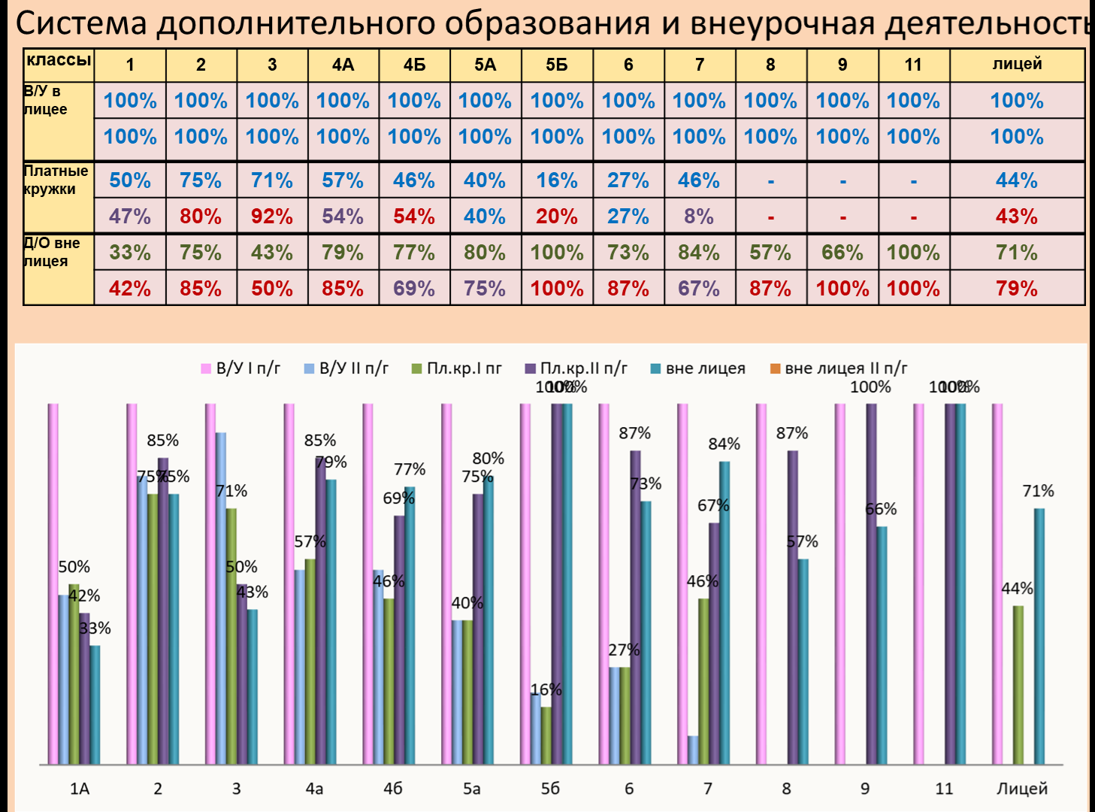

Модуль «Урочная деятельность»
Воспитательный потенциал урока был и остается неотъемлемой частью воспитательной работы в лицее.
Анализ рабочих программ по предметам показал, что все учебные программы содержат целевые ориентиры результатов воспитания, а также тематику в соответствии с календарным планом воспитательной работы.
При посещении уроков было выявлено, что большая часть педагогов использует на своих уроках методы, методики и технологии, оказывающие воспитательное воздействие на личность в соответствии с воспитательным идеалом, целью и задачами воспитания, целевыми ориентирами результатов воспитания.
Реализация воспитательного потенциала урочной деятельности в течении года позволило
- максимально использовать воспитательные возможностей содержания учебных предметов для формирования у обучающихся духовно-нравственных и социокультурных ценностей, российского исторического;
- включать учителями в рабочие программы по учебным предметам, курсам, модулям целевые ориентиры результатов воспитания, их учёт в определении воспитательных задач уроков, занятий;
- применять методы, методики, технологии, оказывающие воспитательное воздействие на личность в соответствии с воспитательным идеалом, целью и задачами воспитания;
- привлекать внимание обучающихся к ценностному аспекту изучаемых на уроках предметов, явлений и событий, инициирование обсуждений, высказываний своего мнения, выработки своего личностного отношения к изучаемым событиям, явлениям, лицам;
- применять интерактивных формы учебной работы — интеллектуальных, стимулирующих познавательную мотивацию, игровых методик, дискуссий, дающих возможность приобрести опыт ведения конструктивного диалога; групповой работы, которая учит строить отношения и действовать в команде, способствует развитию критического мышления;
- побуждать обучающихся соблюдать нормы поведения, правила общения со сверстниками и педагогами, соответствующие укладу общеобразовательной организации, установление и поддержку доброжелательной атмосферы;
- организовывать шефство мотивированных и эрудированных обучающихся над неуспевающими одноклассниками, в том числе с особыми образовательными потребностями, дающего обучающимся социально значимый опыт сотрудничества и взаимной помощи;
- инициировать исследовательскую деятельность обучающихся, планирование и выполнение индивидуальных и групповых проектов воспитательной направленности.
В течение всего учебного года учителями-предметниками проводились тематические школьные уроки, приуроченными к тому или иному образовательному событию, таким как Всероссийский урок “Экология и энергосбережение”, урок ОБЗР, посвященный Дню гражданской обороны, уроки биологии «Здорово жить здорово!», Всероссийский урок безопасности в сети Интернет, Единый урок по обществознанию «Права человека», урок обществознания, посвященный Дню Конституции РФ, «Урок Науки и технологии», Уроки по изучению финансовой грамотности, Всероссийский урок мужества « Герои нашего времени», Конкурс комиксов «Экология планеты», Единый урок « Крымская весна», цикл бесед об ученых на тему «Вклад в науку нашей Родины».
Учителя принимали участие е в подготовке и проведении общешкольных и внутриклассных мероприятий.
Проводили занятия-экскурсии, обучающие мероприятия: олимпиады, занимательные уроки и пятиминутки, деловые игры, мастер-классы, урок-исследование и др.; учебно-развлекательных мероприятий: конкурс игра «Предметный кроссворд», турнир «Своя игра», викторины, литературная композиция, конкурс газет и рисунков
Большая работа была проведена по привлечению обучающихся к участию во Всероссийской олимпиаде школьников, Всероссийских конкурсах: КИТ, «Смарт- Кенгуру», Международных конкурсах: «Человек и природа», «Русский медвежонок – языкознание для всех», «Британский бульдог», «Золотое Руно»
Большой популярностью у обучающихся пользуется ежегодная Научно-практическая конференция «Дети исследуют мир», которая проходила в апреле 2026г. Ребята представили групповые и индивидуальные проекты исследовательское и практико-ориентированной направленности: «Открываем Арктику», «Первые в космосе. Ю.А. Гагарин», «Нейросети – наши помощники в учёбе», «Исследование влияния климатических изменений на экосистему Арктики», «Динамика умственной работоспособности пятиклассников в течение учебного дня при разных режимах двигательной активности», «География моей страны: город Мичуринск», «Суеверия в Англии и в России», «Калининград – город с уникальной историей», «Алгоритмы последовательности в календаре, «Развитие искусственного интеллекта. Актуальность, использование» , «Мифы и легенды древних народов», «Разработка туристического буклета «Достопримечательности Г.О. Балашиха», «Разработка туристического буклета «Достопримечательности г. Калининграда»»
Большое значение для координации воспитательных усилий играют работа школьных методических объединений, проведение аналитических и методических педагогических советов и мини-педсоветов с целью помощи обучающихся и их родителей в выборе стратегии обучения.
Таким образом, реализация воспитательных возможностей урока стала важным условием эффективного воспитания обучающихся в нашем лицее.

Модуль. «Самоуправление»
Поддержка детского самоуправления в образовательной организации помогает педагогическим работникам воспитывать в обучающихся инициативность, самостоятельность, ответственность, трудолюбие, чувство собственного достоинства, а обучающимся предоставляет широкие возможности для самовыражения и самореализации. Это то, что готовит их к взрослой жизни. Поскольку обучающимся в начальной и основной школе не всегда удается самостоятельно организовать свою деятельность, детское самоуправление иногда и на время может трансформироваться (посредством введения функции педагога-куратора) в детско-взрослое самоуправление.
Детское самоуправление в АНОО Лицей «Интеллект» в 2025-2026учебном году осуществлялось следующим образом:
На уровне образовательной организации:
через деятельность творческих советов обучающихся, отвечающих за проведение тех или иных конкретных мероприятий, праздников, вечеров, акций и т. п.:
- Работа творческого совета по подготовке к туристическому слету;
- Работа в качестве координаторов этапов турслета и жюри конкурсов;
- Работа творческого совета по организации поздравления учителей с Днем учителя, женщин и девочек к 8 марта, мальчиков и мужчин к 23 февраля, поздравления выпускников на Последнем звонке;
- Проведение тематических мероприятий в младших классах в период проведения Правовой недели;
- Работа творческого совета по оформления лицея к Юбилею, Новому году, 8 марта, 9 мая;
- Работа жюри смотров-конкурсов тематических газет, оформлений классных кабинетов к Новому году;
- Работа актива для проведения мероприятий по подготовке подарков для детей, находящихся на лечении в онкологическом центре;
- Работа актива по привлечению обучающихся к приятию участия в проекте «БумажныйБум»;
- Работа актива по организации поздравления ветеранов.
через деятельность совета старост, объединяющего старост классов для облегчения распространения значимой для обучающихся информации и получения обратной связи от классных коллективов;
- На уровне классов:
через деятельность выборных старост, представляющих интересы класса в общешкольных делах и призванных координировать его работу с работой общешкольных органов самоуправления и классных руководителей;
через деятельность выборных органов самоуправления, отвечающих за различные направления работы класса (например: штаб спортивных дел, штаб творческих дел, штаб работы с обучающимися младших классов);
через организацию на принципах самоуправления жизни детских групп, отправляющихся в походы, экспедиции, на экскурсии, осуществляемую через систему распределяемых среди участников ответственных должностей.
Выборы старосты класса;
Создание групп для организации экскурсий;
Подготовка к творческим конкурсам;
Поздравление мам и бабушек с Днем матери и 8 марта;
Поздравление отцов и дедушек и Днем отца и 23 февраля;
Подготовка к НПК;
Рейд актива класса «Внешний вид учащихся»;
Рейд актива класса «Мое рабочее место»;
Рейд актива класса «Береги свой учебник»;
Создание творческого актива для подготовки к новогодним праздникам;
Поздравление одноклассников с Днем именинника;
Создание команды консультантов для помощи одноклассникам, испытывающим трудности в учении.
На индивидуальном уровне:
через вовлечение обучающихся в планирование, организацию, проведение и анализ общешкольных и внутриклассных дел;
через реализацию обучающимися, взявшими на себя соответствующую роль, функций по контролю за порядком и чистотой в классе, уходом за классной комнатой, комнатными растениями и т. п.

Модуль «Профилактика и безопасность»
Модуль «Профилактика и безопасность» (пожарная безопасность, дорожная безопасность, информационная безопасность, профилактика экстремизма и терроризма, профилактика распространения инфекционных заболеваний, профилактика правонарушений и безнадзорности) реализовывался через систему классных часов, общешкольных мероприятий, индивидуальные беседы, мини-педсоветов, административных совещаний, Совета по профилактике.
Нужно отметить, что в лицее обучаются дети из социально благополучных детей, тем не менее дети могут быть подвержены негативному социальному влиянию или даже домашнему насилию. Подростки не всегда находят взаимопонимание в семье среди одноклассников. Они могут попасть тяжелую жизненную ситуацию в период разводов родителей. Поэтому даже учитывая наши довольно благоприятные условия, профилактика правонарушений занимает важное место в воспитательной деятельности лицея.
Деятельность всего педагогического коллектива по созданию в «АНОО «Лицей «Интеллект» направлена на создание эффективной профилактической среды обеспечения безопасности жизнедеятельности как условия успешной воспитательной деятельности;
Согласно плану воспитательной работы в целях предупреждения и профилактики правонарушений, употребления ПАВ среди детей и подростков и профилактики экстремизма на протяжении всего учебного года в лицее велась работа по выявлению несовершеннолетних, находящихся в социальноопасном положении, учащихся асоциального поведения, а также учащихся, не посещающих или систематически пропускающих по неуважительным причинам занятия:
- своевременно ставились такие подростки на внутришкольный контроль;
- велась работа по устранению причин, условий и обстоятельств, способствующих совершению правонарушений несовершеннолетними.
- проводились профилактические и разъяснительные беседы.
В начале года разработан план по профилактике правонарушений, профилактике экстремизма включающий мероприятия по правовому воспитанию, профилактике вредных привычек, пропаганде здорового образа жизни.
Индивидуально- профилактическая работа с несовершеннолетними проводилась администрацией школы с привлечением представителей правоохранительных органной по необходимости
Классными руководителями проводится работа в этом направлении с учащимися и их родителями - классные часы, беседы по профилактике девиантного и аддиктивного поведения, по выполнению Закона РФ «О мерах профилактики безнадзорности и правонарушений и употребления ПАВ», проведение воспитательной работы с с привлечением сторонних специалистов (психологов, конфликтологов работников социальных служб, правоохранительных органов, опеки и т. д.);
Большую роль играет включение обучающихся в деятельность, альтернативную девиантному поведению (вовлечение детей в организацию и проведение общешкольных, классных мероприятий, дополнительное образование и.д.)
Мероприятия по безопасности в лицее в 2025/26 учебном году проводились, согласно принятым в начале учебного года планам по пожарной, антитеррористической безопасности, охране труда и технике безопасности, по гражданской обороне, воинскому учету, по обучению школьников правилам безопасности на дороге, безопасной эксплуатации здания и сооружений .Особое внимание в этом учебном периоде уделено созданию безопасных условий в образовательном учреждении.
Регулярно проводились:
- учебно - тренировочные занятия с педагогическим составом и обучающимися лицея по эвакуации из здания лицея на случае возникновения чрезвычайных ситуаций;
- плановые инструктажи по профилактики экстремизма и терроризма, правилам поведения при угрозе террористического акта, правилах безопасного поведения:
- Правила безопасного поведения при работе на пришкольном участке;
- Техника безопасности при уборке территории;
- Правила безопасного поведения при выполнении общественно-полезных работ;
- Правила безопасного поведения при генеральной уборке;
- Техника безопасности во время экскурсии и т.д;
- установочные беседы:
- «Объекты повышенной опасности в лицее»;
- «Правила движения и поведения пешеходов на дороге» ;
- профилактические беседы по правилам дорожного движения
- Твой путь в школу (самый безопасный маршрут);
- Как мы знаем правила дорожного движения;.
- Наш путь в школу и новые безопасные маршруты;
- Наш безопасный путь в школу;
- Основные правила дорожного движения на городских улицах;
- Правила дорожного движения – закон улиц и дорог;
- Будь бдителен по дороге в школу. Опасные ситуации на дороге;
- Правила дорожного движения – закон жизни;
- Обязанности водителей, пешеходов и пассажиров;
- «Опасный лед»
- проведение занятий:
- «Памятка личной безопасности»;
- «Безопасность в сети Интернет»;
- «Безопасный путь в школу и домой», создание индивидуальных маршрутов учащихся
- организация профилактических бесед с учащимися о формировании здорового образа жизни:
- Беседы о привычках, полезных и вредных;
- Беседы о режиме дня школьника;
- Беседы и внеклассные мероприятия, посвящённые организации здорового питания школьников
- тематические беседы:
- «Террористический акт»;
- «Как вести себя при похищении и став заложником»;
- «Что делать при поступлении угрозы по телефону»;
- «Подозрительный предмет»
- беседы-памятки по пожарной безопасности:
- Правила и меры пожарной безопасности ;
- Детская шалость – одна из причин пожара;
- Пожилые люди и инвалиды – повышенный уровень риска;
- средства пожаротушения (вода, песок, земля, кошма, внутренний пожарный кран, огнетушители);
- Применение огнетушителя;
- Признаки начинающегося пожара;
- Пожар в квартире;
- Если загорелась одежда;
- Что не надо делать при пожаре;
- Особенности развития пожара в зданиях повышенной этажности;
- Пожар в местах массового скопления людей.
- обновление информационных материалов на стендах в холле лицея «Правила дорожного движения»
- «Антитеррористическая защищенность»;
- «Пожарная безопасность»;
- Проведение занятия
- оформление уголка безопасности в классах;
- проведение мероприятий в рамках Недели правовых знаний:
- Викторина «Твои права и обязанности»;
- Викторина «На страже порядка»;
- Дискуссия «Тревожная кнопка» и т.д.
- выпуск стенных газет
- «Здоровье- это здорово!»;
- «Грязные руки»;
- «Не боимся вирусов»;
- проведение бесед с родителями и учащимися по правовым вопросам.

Модуль «Профориентация»
Работа по профессиональной ориентации обучающихся является неотъемлемой частью системы учебной и воспитательной работы школы, в которой участвует весь её педагогический коллектив. Проводится во всех классах, строится с учетом индивидуальных особенностей детей и дифференцируется по возрастным периодам.
Реализация воспитательного потенциала профориентационной работы в АНОО «Лицей «Интеллект» в 2025-2026учебном году проходила через:
- проведение профориентационных классных часов направленных на подготовку обучающегося к осознанному планированию и реализации своего профессионального будущего:
- курс классных часов в рамках проекта «Россия-Мои горизонты»,
  - классный час в рамках Всероссийского Фестиваля энергосбережения «Вместе Ярче» (популяризация профессий топливно-энергетического комплекса) Классные часы на тему службы в армии «Есть такая профессия – Родину защищать»
  - индивидуальные профориентационные консультации для учащихся 9–11-х классов
- профориентационные игры (игры-симуляции, деловые игры, квесты, кейсы), расширяющие знания о профессиях, способах выбора профессий, особенностях, условиях разной профессиональной деятельности:
- Игры Н.В.Пряжникова ("Автопортрет", "Двойки-пятерки", "Пришельцы", "Собеседование с работодателем", "Человек - профессия", "Путь профессионала" и т.д.)
- Процедура "Творческие успехи"
- Упражнение "Подарок с намёком"
- Конкурс рисунков: «Моя будущая профессия»
- Викторина «Все профессии важны – выбирай на вкус!»
- экскурсии на предприятия Балашихи, Москвы и Московской области, дающие обучающимся начальные представления о существующих профессиях и условиях работы людей, представляющих эти профессии:
- посещение Городской библиотеки (изучение библиотечного дела, Краеведческого музея (изучение музейного дела), Экскурсия На Фабрику елочных игрушек, Экскурсия на Кондитерскую фабрику «Рот Фронт»
- посещение профориентационных выставок, ярмарок профессий, тематических профориентационных парков, лагерей, дней открытых дверей в организациях профессионального, высшего образования;
- совместное с педагогами изучение обучающимися интернет-ресурсов, посвящённых выбору профессий, прохождение профориентационного онлайн-тестирования, онлайн-курсов по интересующим профессиям и направлениям профессионального образования;
- участие в работе всероссийских профориентационных проектов созданных в Интернете: просмотр лекций, решение учебно-тренировочных задач, участие в мастер-классах, посещение открытых уроков:
- Онлайн-Проект «Открой «Моспром» («Комбинат инновационных технологий «МонАрх» «Сага технологий», «Научные развлечения» «Лопастные гидравлические машины», «Агрохолдинг московский» «Красный октябрь», ГК «Лазеры и аппаратура»)
- освоение обучающимися основ профессии в рамках различных курсов, включённых в обязательную часть образовательной программы, в рамках компонента участников образовательных отношений, внеурочной деятельности, дополнительного образования.

Анализ воспитательного процесса
Анализ воспитательного процесса в лицее осуществлялся в соответствии с целевыми ориентирами результатов воспитания, личностными результатами обучающихся на уровнях начального общего, основного общего, среднего общего образования, установленными соответствующими ФГОС ООО.
Основные направления анализа воспитательного процесса
1. Результаты воспитания, социализации и саморазвития обучающихся.
Критерием, на основе которого осуществляется данный анализ, является динамика личностного развития обучающихся в каждом классе.
Анализ проводитлся классными руководителями вместе с заместителем директора по воспитательной работе (советником директора по воспитанию, педагогом-психологом, социальным педагогом, при наличии) с последующим обсуждением результатов на методическом объединении классных руководителей или педагогическом совете.
Основным способом получения информации о результатах воспитания, социализации и саморазвития обучающихся является педагогическое наблюдение. Применялись так же метод тестов, опрос, анкетирование, беседа
Анализ проводился в режиме мониторинга с неизменными критериями и методиками на протяжении всего изучения.
В своей работе классный руководитель опирается на данные следующих мониторингов:
- мониторинг здоровья обучающихся (проводится 2 раза в год);
- социальный мониторинг (проводится 2 раза в год);
- мониторинг психологического состояния обучающихся (проводится 2 раза в год);
- ежедневный мониторинг воспитательной деятельности «Действия каждого влияют на каждого» (итоги подводятся по окончании каждого триместра);
- мониторинг уровня воспитанности (проводится в конце учебного года)
Ежедневный мониторинг «Действия каждого влияют на каждого» проводился с целью выявления «болевых точек» в поведении обучающихся, их отношения к окружающей действительности, определения проблем в процессе воспитания и направлений коррекционной работы по преодолению выявленных недостатков, переведения контроля за развитием уровня воспитанности обучающихся на уровень самовоспитания и самоконтроля.
Таким образом, под ежедневный контроль были взяты следующие направления воспитательной деятельности:
- Бережное отношение к своему здоровью
- Долг и ответственность
- Дисциплинированность
- Культура поведения
- Требовательность к себе
- Организованность
- Аккуратность
- Результаты мониторинга в целом по лицею представлены в таблице:
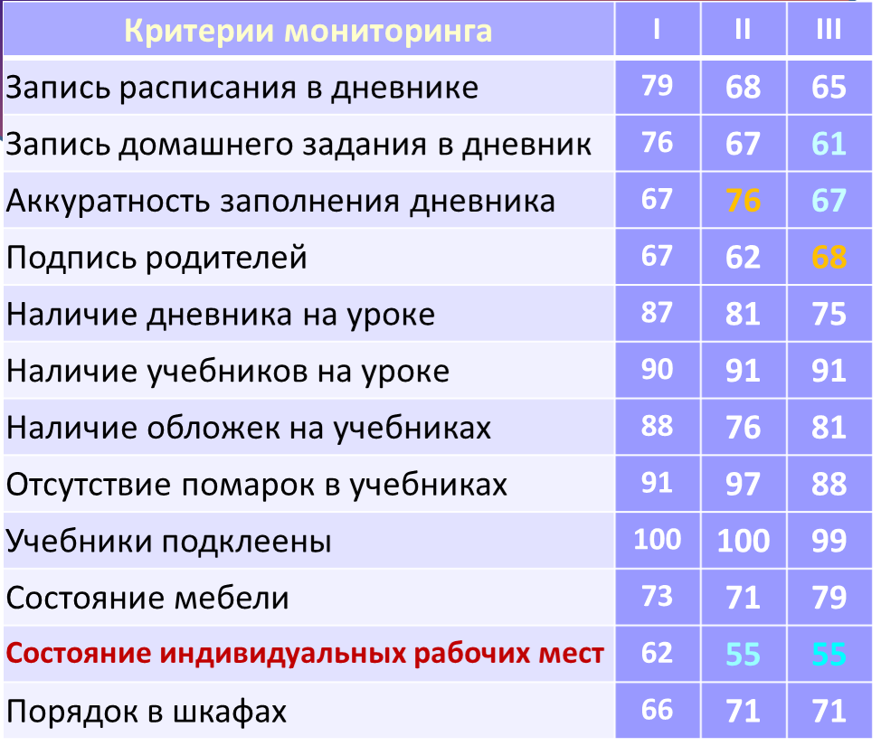
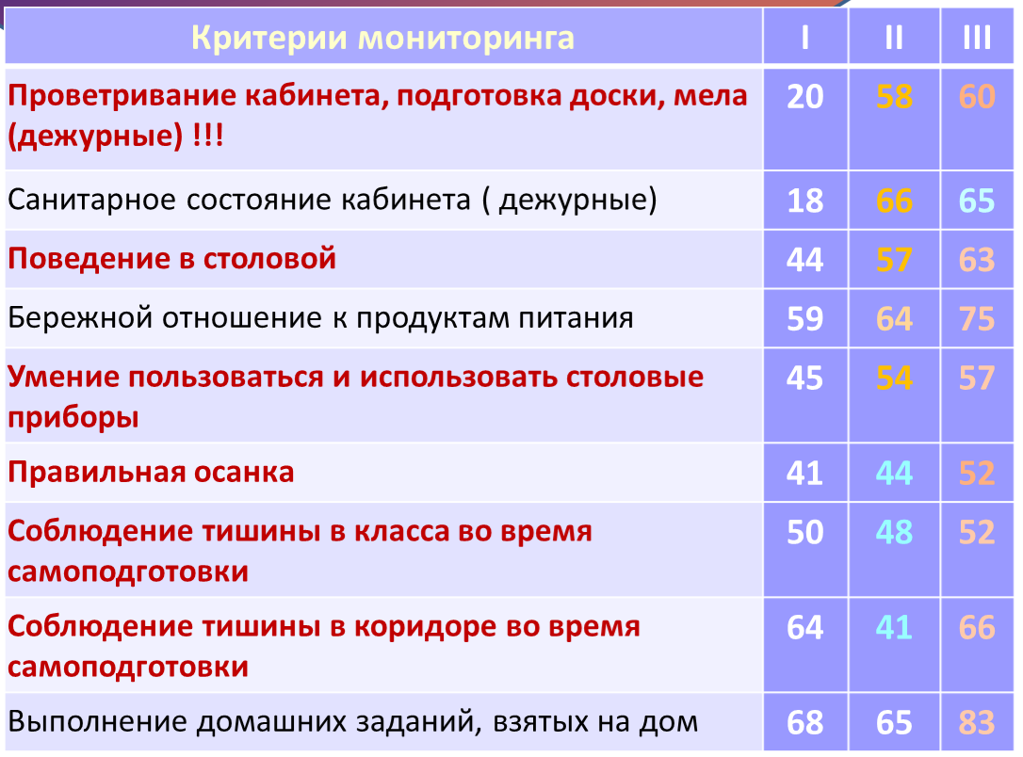
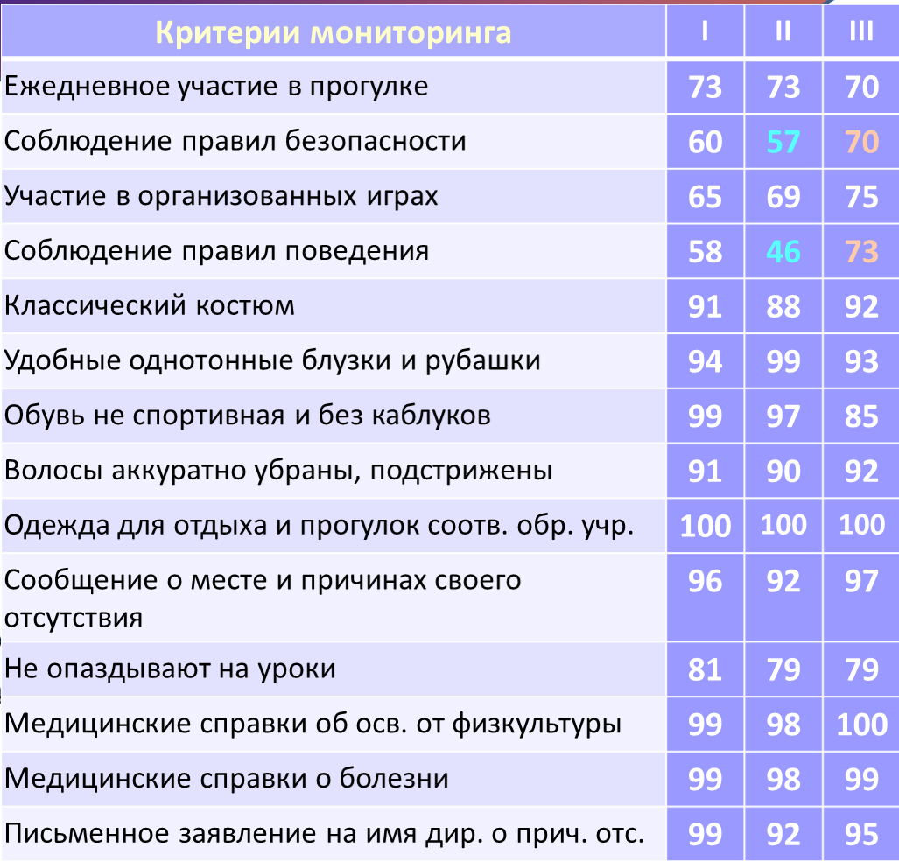
В конце учебного года был проведен мониторинг уровня воспитанности
Цель:
- определить уровень воспитанности каждого ученика, «точки отклонения» в воспитательной деятельности с отдельными учащимися, в каждом классе и в лицее в целом;
- выявить недостатки воспитательной деятельности;
- определить направления дальнейшей воспитательной работы в лицее, в каждом классе и индивидуальной работы с отдельными учащимися.
Мониторинг воспитанности включает в себя несколько градуированных направлений:
- отношение к обществу (гражданственность, долг, ответственность, инициативность, дисциплинированность, бережливость);
- отношение к делу (отношение к учебе, отношение к общественному труду, организованность, аккуратность);
- отношение к человеку (честность, бескорыстность, товарищество, доброта, отзывчивость, бескорыстие);
- отношение к себе (отношение к своему здоровью, самокритичность, уверенность в себе, лидерство);
- отношение к природе (ценностное отношение к качеству окружающей среды, умение придавать экологическую направленность любой деятельности, знание норм экологической этики);
- отношение к художественно-эстетическому наследию (ценностное отношение к прекрасному, понимание искусства как особой формы познания и преобразования мира, интерес к творческим занятиям, различным видам искусства).
На основании результатов мониторинга уровня воспитанности был определен уровень воспитанности обучающихся, а так же компоненты воспитания и основные ценностные ориентиры над которыми необходимо работать в будущем на уровне лицея, класса, отдельной личности.
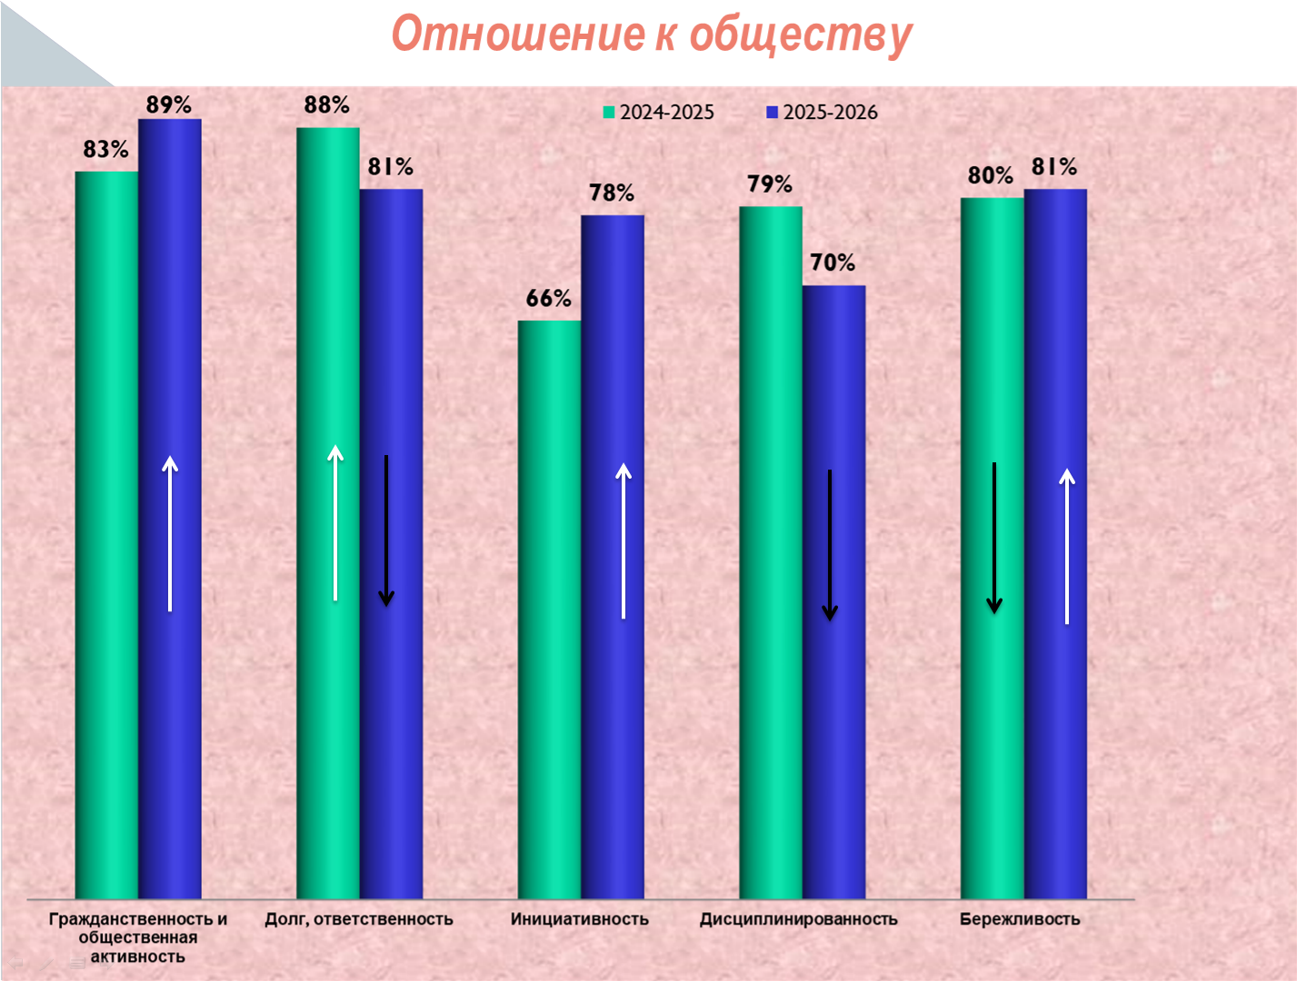
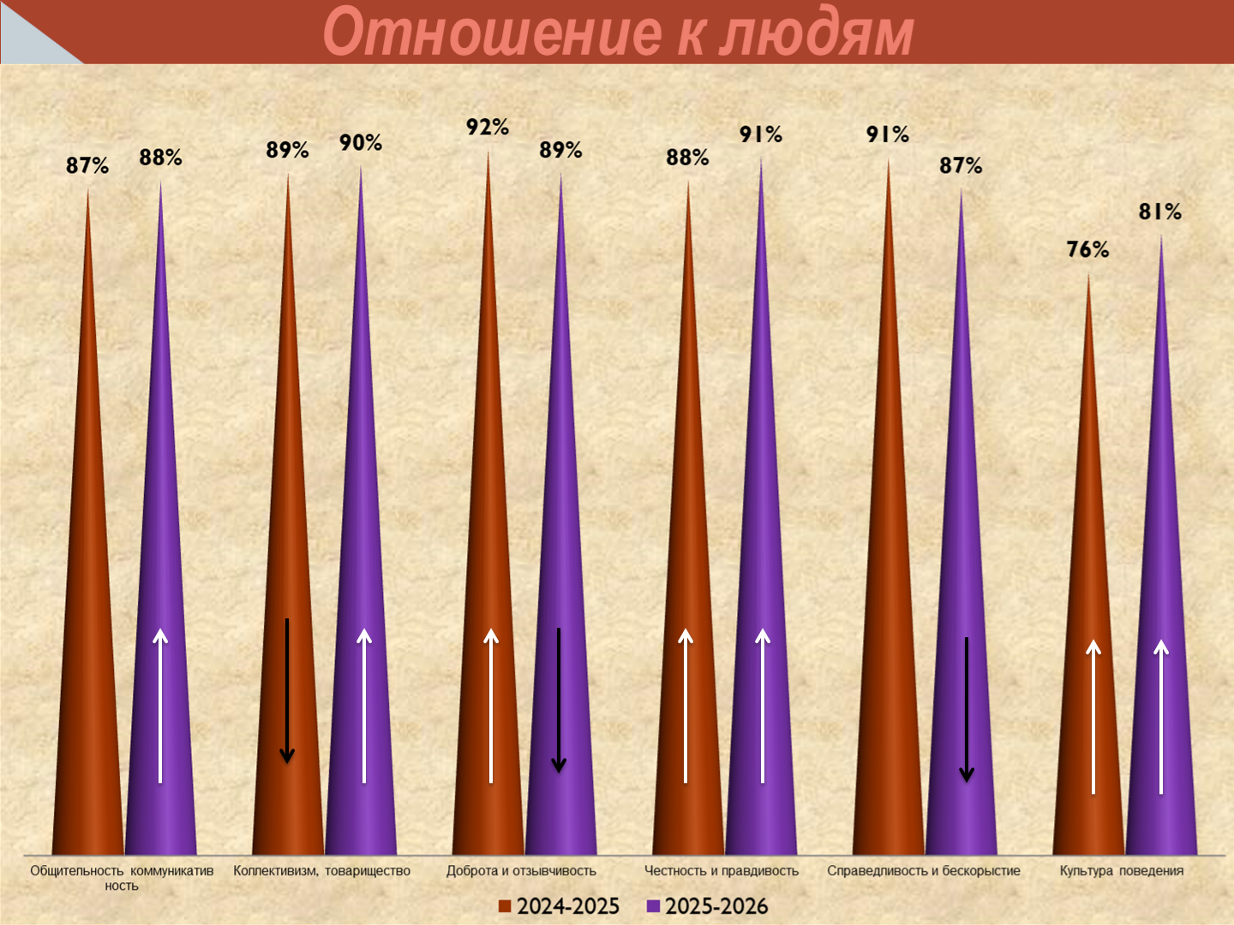

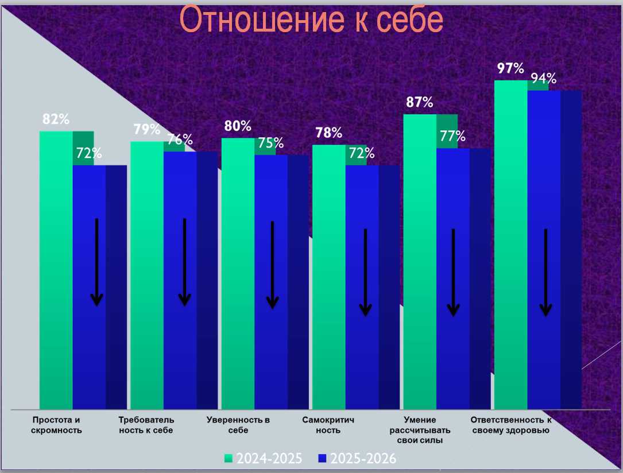
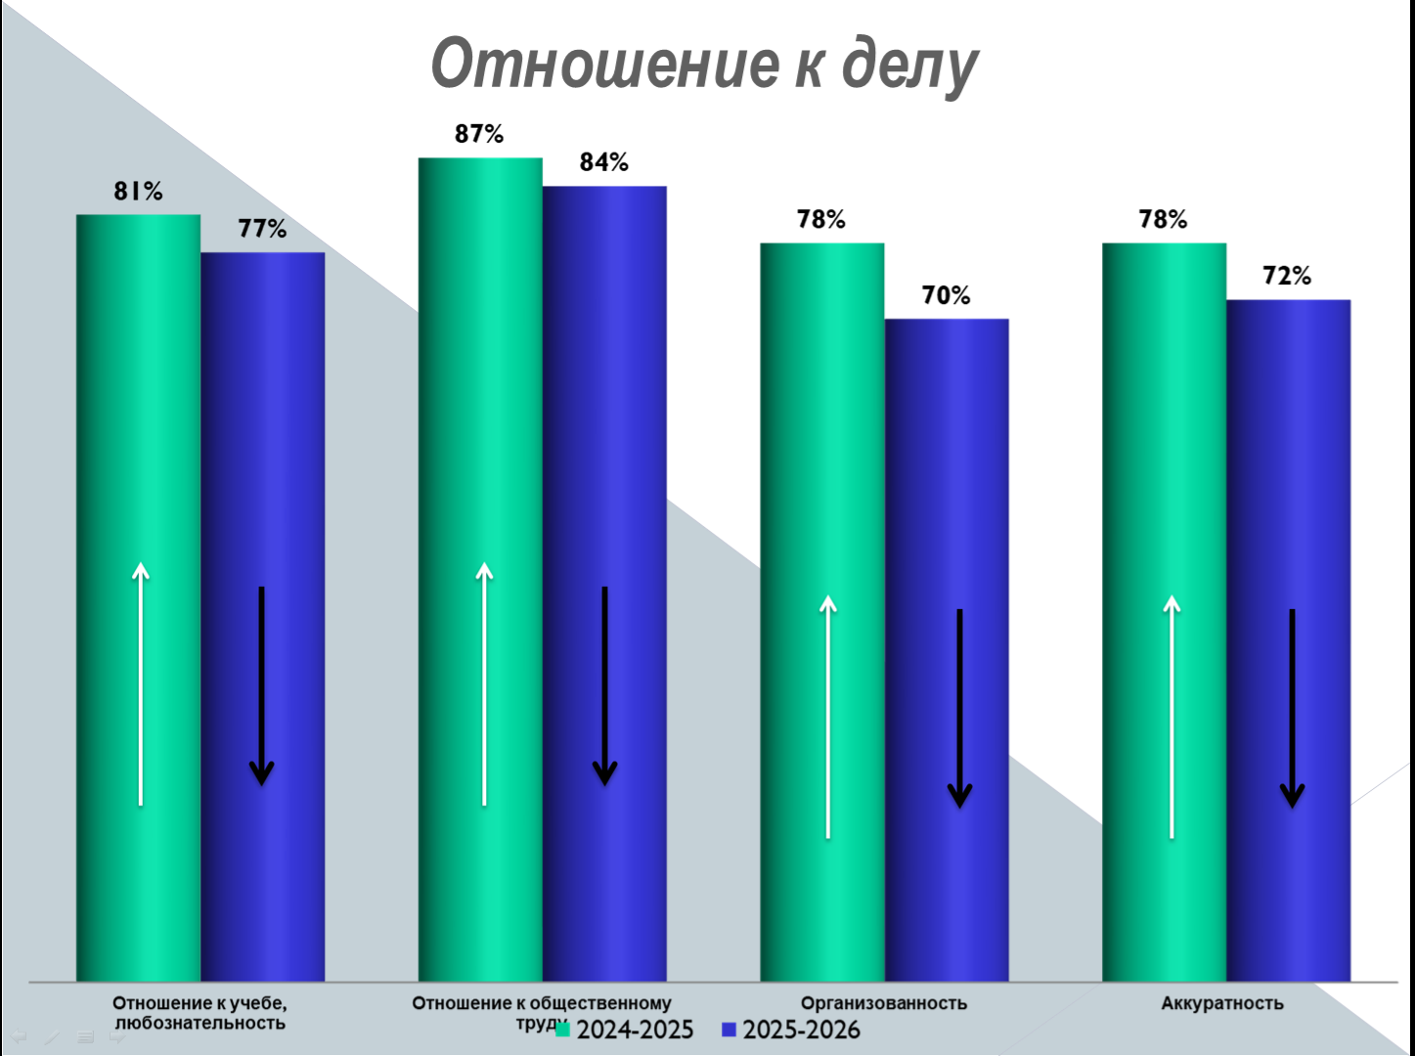

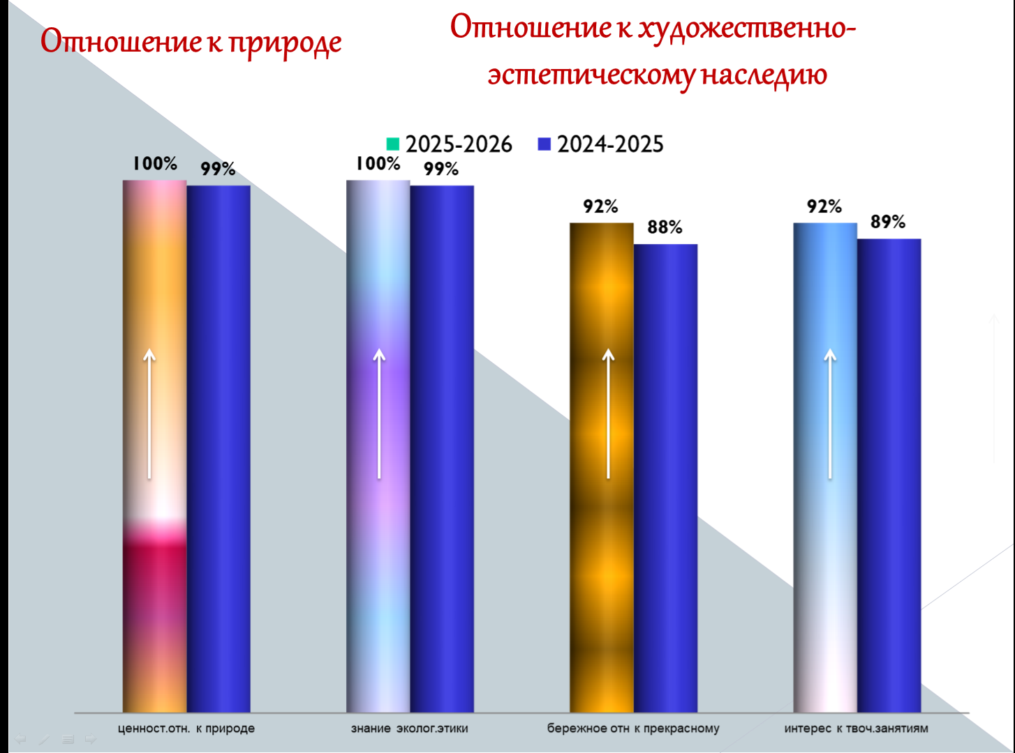

Уровень воспитанности по классам:

1 | 2 | 3 | 4а | 4б | 5а | 5б | 6 | 7 | 8 | 9 | 11
66% | 84% | 73% | 80% | 77% | 76% | 80% | 81% | 75% | 73% | 73% | 98%

В целом уровень воспитанности обучающихся достаточно высокий. В среднем по лицею он составляет 78%.

Наиболее проблемные компоненты воспитания по классам
класс | Компоненты воспитания
 | 2024-2025 уч.г. | 2025-2026 уч.г.
1 | Инициативность. | инициативность, самокритичность, организованность, дисциплинированность, самоконтроль, честность, коллективизм.
2 | Аккуратность Самокритичность Простота и скромность  Культура поведения | Инициативность
3 |  | самокритичность, аккуратность, простота и скромность, организованность, культура поведения
3А | гражданственность и общественная позиция; коллективизм, товарищество; самокритичность.
3Б | самокритичности, отношения к общественному труду, бережливости, дисциплинированности и культуры поведения
4 А |  | долг и ответственность; культура поведения; доброта и отзывчивость; справедливость и бескорыстие; культура поведения; уверенность в себе и лидерство; требовательность к себе; коллективизм, товарищество; самокритичность.
4Б |  | Культура поведения, простота, скромность, отношение к общественному труду, бережное и уважительное отношение к прекрасному.
5А
5Б
6 | Самокритичность. Дисциплинированность. Умение рассчитывать свои силы. Организованность
7 | уверенность в себе, самокритичность, умение рассчитывать свои силы, самоконтроль и организованность, аккуратность. | самокритичность, дисциплинированность, умение рассчитывать свои силы, организованность.
8 |  | уверенность в себе, самокритичность, умение рассчитывать свои силы, самоконтроль и организованность, аккуратность.
9 | Инициативность. Бережливость. Аккуратность
11 | Отношение к учебе, любознательность. Требовательность к себе. Дисциплинированность. Уверенность в себе, лидерство. Инициативность. Организованность

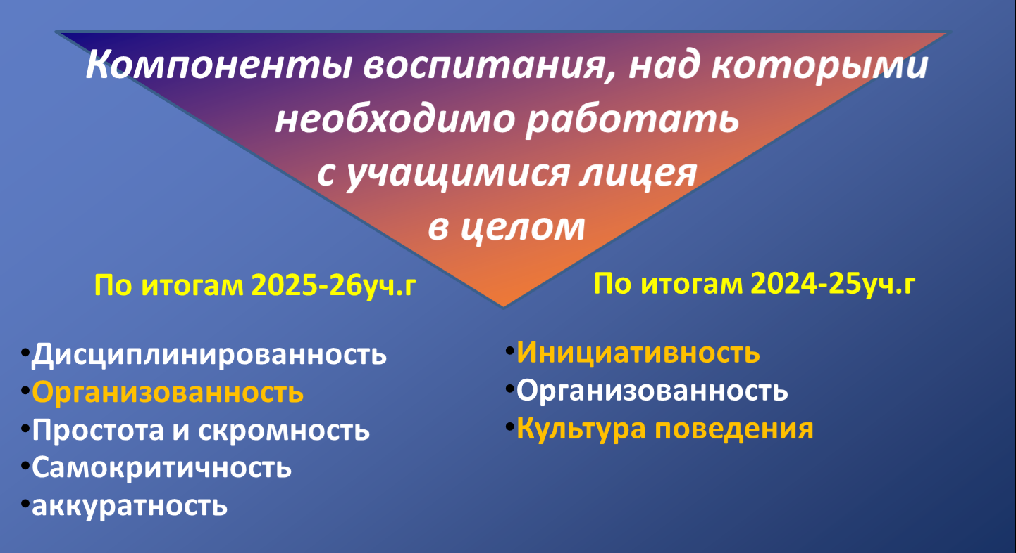

Выводы:
Исходя из анализа воспитательной работы, необходимо отметить, что в целом поставленные цели и задачи воспитательной работы в 2025-2026учебном году в основном достигнуты.
Для более эффективного построения воспитательной работы в следующем учебном году необходимо:
- изучать интересы учащихся и родителей, работать над разработкой новых программ внеурочной деятельности, с целью удовлетворения запросов участников образовательного процесса.
- привлекать родителей обучающихся для профориентационной работы.
- продолжить работу по привлечению родителей к участию в профилактических мероприятиях разного уровня.
- создавать условия для активного и полезного взаимодействия школы и семьи по вопросам воспитания учащихся;
- продолжить работу по профессиональной ориентации обучающихся в 2026/27 учебном году.
- более тщательно планировать работу по организации сотрудничества лицея с учреждениями дополнительного и профессионального образования, а также с предприятиями города
- воспитывать самостоятельность и инициативность у учащихся привлекать к планированию, организации и анализу общешкольных дел школьников; пересмотреть формы проведения традиционных общешкольных дел с учетом пожеланий школьников.
- совершенствовать профилактическую работу среди несовершеннолетних, уделив приоритетное внимание формированию толерантных отношений, противостоянию алкоголю, табаку, наркотикам, суицидальным настроениям;
- вовлекать обучающихся в кружки, секции, клубы, студии и иные объединения, работающие по программам внеурочной деятельности, реализовывать их воспитательные возможности.
- повысить роль ученического самоуправления в жизнедеятельности школы и класса, развивать у ребят самостоятельность, инициативу, ответственное отношение к делу;
- продолжить работу по поддержке социальной инициативы, творчества,
- формировать в школьном коллективе детей и взрослых уважительного отношения к правам друг друга.
- реализовывать воспитательные возможности основных общешкольных дел, поддерживать традиции их коллективного планирования, организации, проведения и анализа в школьном сообществе.
- разнообразить классные и общешкольные дела с учётом новых направлений в современных условиях.
- продолжить обновлять и развивать систему работы по охране здоровья учащихся, создавать условия для сохранения и укрепления здоровья учащихся, для воспитания стремления к здоровому образу жизни;
- совершенствовать профилактическую работу среди несовершеннолетних, уделив приоритетное внимание формированию толерантных отношений, противостоянию алкоголю, табаку, наркотикам, суицидальным настроениям;
- приобщать школьников к духовным ценностям своего народа, к его национальной культуре, языку, традициям и обычаям;
- поощрять интеллектуальное развитие личности и формирование умения самообразования, овладение творческими методами познания через рациональное сочетание урочной и внеурочной деятельности;
- создавать условия для самореализации обучающихся; освоение ими навыков творческой деятельности через организацию активной, эмоционально насыщенной жизни коллектива лицея;
- создавать благоприятную психологическую атмосферу сотрудничества через организацию индивидуальных, групповых, коллективных форм творческой деятельности (мероприятия в параллели) и создание «ситуации успеха» для учеников и учителей.
- в работе с обучающимися всем педагогическим сотрудникам в следующем учебном году сделать акцент на формирование таких качеств личности как гражданственность и общественная активность, бережливость, самокритичность, культура поведения, требовательность к себе, аккуратность.
Администрации:
- своевременно направлять, отслеживать, стимулировать работу классных руководителей по использованию различных методов диагностики уровня воспитанности учащихся, коррекции в связи с полученными результатами своей воспитательной деятельности в этом направлении.
- продолжить работу по повышению теоретического уровня педколлектива в области воспитания детей; активизация деятельности методического объединения классных руководителей по обобщению и распространению передового опыта работы по организации и развитию воспитательной системы класса;
Классным руководителям:
- учесть результаты мониторинга уровня воспитанности в планировании воспитательной работы с классом и отдельными обучающимися в следующем учебном году;
- делать выводы по итогам участия своего класса в общешкольных делах, т.е. осуществлять коллективное подведение итогов творческих дел, что является неотъемлемой частью организации основных общешкольных дел;
- активизировать творческую деятельность учащихся;
- активизировать работу классных ученических самоуправлений;
- разнообразить систему профориентационной работы;
- вести работу с родителями в форме делового содружества по вопросам воспитания подрастающего поколения;
- усилить контроль за учащимися, склонными к нарушениям дисциплины, своевременное информирование администрации школы о проблемных ситуациях;
- совершенствовать систему формирования и развитие классного коллектива.

